BÀI GIỚI THIỆU SÁCH THÁNG 03

Chủ đề: chào mừng ngày Quốc tế phụ nữ 8/3

Thời gian giới thiệu: Từ ngày 02/03/2021

Người giới thiệu: Nguyễn Thị Bích Quyên – NVTV

Đối tượng: Giáo viên và học sinh toàn trường

Hình thức giới thiệu: Dưới cờ và trên bảng hoạt động thư viện

Thông tin thư mục: Đảng chỉ đạo giàng thắng lợi từng bước trong cuộc kháng chiến chống Mỹ cứu nước thời kỳ 1965 – 1975/ Nguyễn Xuân Tú. – NXB Lao Động: Hn, 2003. – 271tr; 19cm.

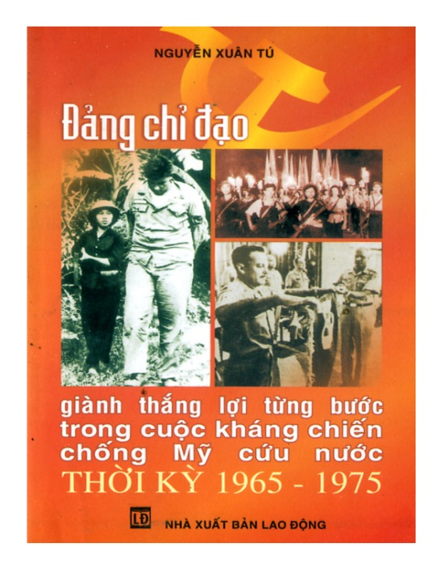
Cuốn sách: Đảng chỉ đạo giàng thắng lợi từng bước trong cuộc kháng chiến chống Mỹ cứu nước thời kỳ 1965 – 1975
Sách viết về cuộc cách mạng Việt Nam đã trải qua nhiều thời kỳ. Mỗi thời kỳ có những điều kiện trong nước và Quốc tế khác nhau, tương quan lữc lượng địch ta khác nhau và cách mạng cũng có những thuận lợi khó khăn khác nhau.
Trong đó, thời kỳ 1965 – 1975 là thời kỳ rất đáng chú ý. Thời kỳ mà dân tộc ta đương đầu vời cuộc chiến tranh xam lượt của đế quốc Mỹ ở nấc thang cao nhất, ác liệt nhất trên cả hai miền Nam, Bắc trong điều kiện quốc tế hết sức phức tạp. Độc lập dân tộc, toàn vẹn lãnh thổ, thống nhất quốc gia đứng trước sự mất còn, chiến tranh diễn ra trong phạm vi Việt Nam hoặc có thể lan rộng thành cuộc chiến tranh thế giới mới.

Duyệt Ban giám hiệu  Đặng Xuân Trọng | Người viết  Nguyễn Thị Bích Quyên

